Урок № 8. Повторення знаходження частини числа. Розв’язування задач з частинами
Мета: розвивати вміння знаходити частину числа та числа за його частиною, розв’язувати складені задачі, які включають знаходження числа. Виховувати культуру усного і писемного математичного мовлення.
Обладнання: мультимедійний комплект.
Хід уроку
- Організація класу.
Слайд 1-2. Створення позитивного психологічного клімату класу. Дзвоник всім нам дав наказ:
«До роботи швидше в клас!»
Біля парти станьмо чемно —
Плине час хай недаремно.
Будьте ви уважні всі,
Сядьте на місця свої.

- Актуалізація опорних знань.
Слайд 3. Усний рахунок.
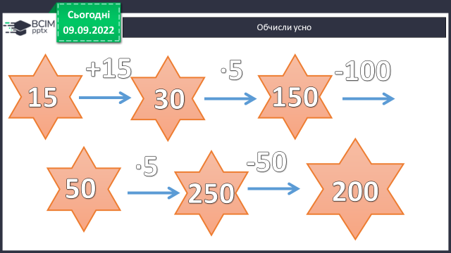
Слайд 4. Каліграфічна хвилинка. 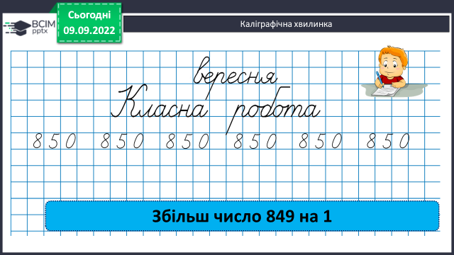
Слайд 5. Рухлива вправа.
https://www.youtube.com/watch?v=lQBfNW6INmc
Слайд 6. Робота з підручником.

- Мотивація навчальної діяльності.
- Вивчення нового матеріалу.
Слайд 7-8. Перевір правильність обчислень.
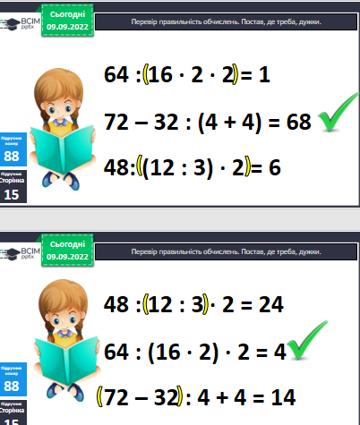
Слайд 9. Напиши ,яку частину зафарбовано.
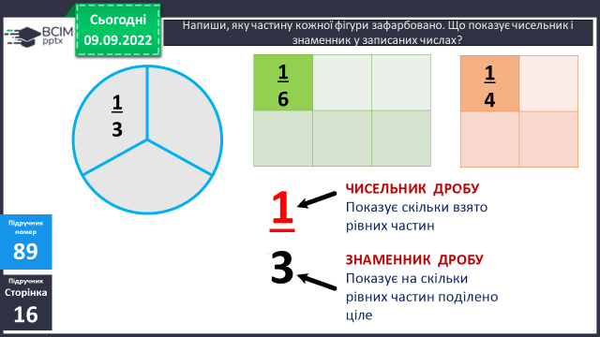
Слайд 10. Розв’яжи задачу.
Довжина мотузки 8 м 4 дм. Третину мотузки відрізали. Яка довжина мотузки, що залишилася?

Було -8м4дм
Відрізали -? дм,⅓
Залишилося-? дм

Слайд 11. Знайди довжину відрізка.
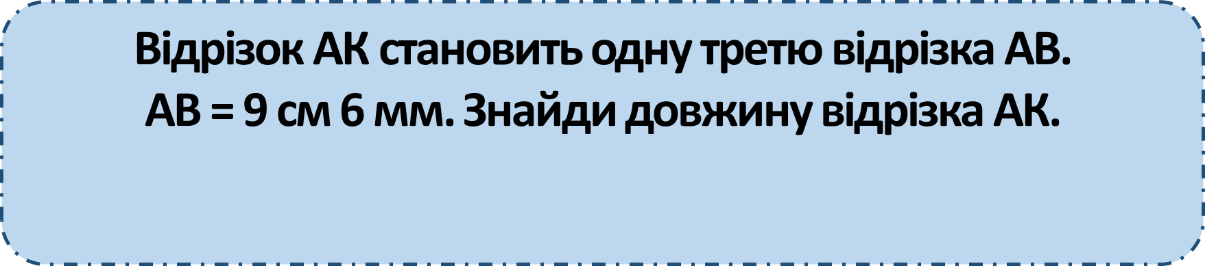
Слайд 12. Розв’яжи задачу.
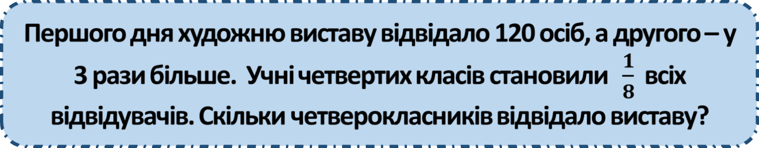
Ід.-120 ос. ?ос. –всі від.
ІІ д.-?ос.,у 3 р.> ? чет.- ⅛ ос.

Слайд 13-14. Розв’яжи рівняння.

Слайд 15. Фізкультхвилинка.
https://www.youtube.com/watch?v=kTDq1HgzSmM
- Закріплення вивченого.
Слайд 16. Розв’яжи задачу.
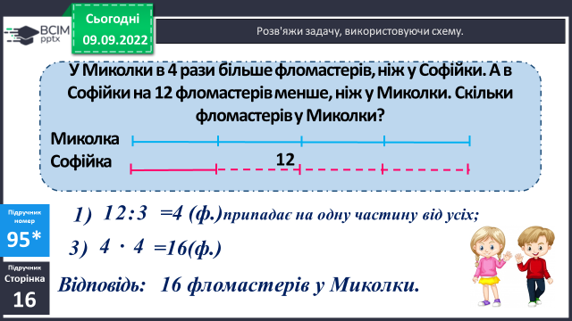
Слайд 17. Розв’яжи задачу.
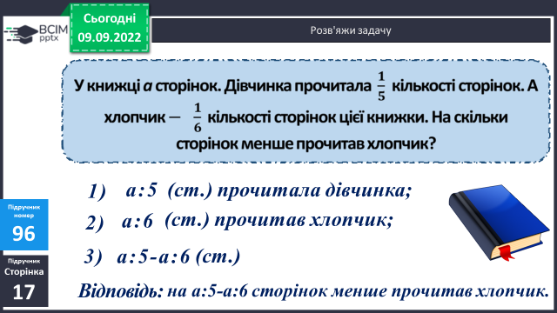
- Підсумок
Бесіда
Слайд 22. Інтерактивне завдання.
https://learning.ua/matematyka/chetvertyi-klas/chastuna-chisla
https://learning.ua/matematyka/chetvertyi-klas/chastuna-figuru
Слайд 23. Домашні тренувальні вправи.
На сторінці підручника 17 опрацювати № 97, 98.
Короткий запис у щоденник
С.17, № 97, 98
- Рефлексія.
Слайд 24. Рефлексія.
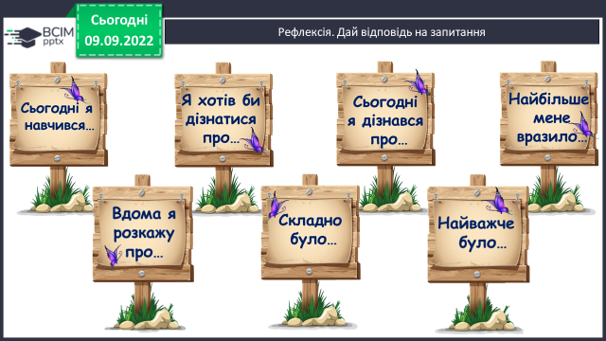

Роботи надсилайте на Human.

